PALINDROM
Innledning:

Start tema med å se på ord og setninger som er palindrome, dvs det blir samme ord eller setning enten det leses fra venstre mot høyre eller fra høyre mot venstre. Orddelingen kan selvsagt være forskjellig:

Wow! 20.02 20.02.2002! Wow
Olson is in Oslo
Never odd or even
Was it a rat I saw?
Alle reisetrette skal ete laks etter te, sier Ella.

Tall kan også være palindrom. Noen er dessuten symmetriske både bak-fram og opp-ned, slik som for eksempel

1888081808881

Dette palindromet er dessuten et primtall!

Årstallet 2002 er et palindrom. Sist det var et palindromår var i 1991. Kanskje det ikke er så sjelden? Da tar du feil. Det er MEGET uvanlig at det er to palindromår i løpet av et menneskes liv.

Oppgave til elevene: Finn ut siste gang det var så kort avstand mellom to palindrom- år at de fleste mennesker opplevde begge to. Finn også neste gang dette vil skje. Når er det neste palindromåret? Vil du oppleve det?

Løsning:
Sist gang det var så kort avstand mellom var i 999 og 1001. Neste gang er i 2992 og 3003. Så det skjer ca hvert 1000 år. Neste gang det er et palindrom- år er i 2112.
Det finnes dessuten en helt spesiell dato dette året, som er et større palindrom: den 20. februar, og hvis vi i tillegg tar med klokkeslettet 20:02, blir det enda mer spesielt, og særlig hvis vi kutter ut tegnene:

2002 2002 2002

Oppgave: Har dette skjedd før? Vil det skje igjen?

Løsning:
Kl 11:11 den 11.11 år 1111
Kl 10:01 den 10.01 år 1001

Det vil skje Kl 21.12 den 21.12 år 2112.
Siden vil det aldri skje igjen.

Magisk kvadrat:
Et magisk kvadrat er et kvadrat med utfylte tall som følger rett etter hverandre, slik at summen er den samme langs alle vannrette, loddrette og diagonale retninger. Nedenfor er et eksempel:

2 | 9 | 4
7 | 5 | 3
6 | 1 | 8

Her er den magiske summen 15.

Oppgave til elevene: Fyll ut det magiske kvadratet med tallene fra 493 til 508 slik at den magiske summen blir 2002.

Løsning:
I det magiske kvadratet nedenfor, får vi summen 2002 enten vi summerer vannrett, loddrett eller diagonalt. Det kan være en fin oppgave til elevene å fylle ut et slikt kvadrat. Noen må ha en del tall fylt ut på forhånd. Det er en fin måte å differensiere på, og gå rundt å fylle inn flere tall for de som står fast.

94 | 501 | 500 | 505
508 | 497 | 502 | 495
501 | 496 | 507 | 498
499 | 506 | 493 | 504

Nesten alle tall kan forvandles til palindrom.
Hvis vi for eksempel tar for oss årstallet neste år: 2003. Så snur vi det bak-fram til 3002 og legger sammen de to tallene. Da får vi 5005 som er et palindrom. Det gikk jo fort. Men hva hvis det ikke er to 0-er som de midterste sifrene? Ta for eksempel 2318. Snu det og legg sammen. Det blir 2318+8132=10450. Snu og legg sammen: 10450+5401=15851.
Kan vi alltid holde på å snu og legge sammen, og få et palindrom bare vi holder på lenge nok? Det vet vi faktisk ikke! Dette er en av de uløste problemene i tallteori.

Vi vet ikke om tallet 196 kan bli et palindrom!

Men hvis vi følger prosedyren: Ta et hvilket som helst helt tall med to siffer eller mer. Bytt om rekkefølgen på sifrene, slik at det siste blir først, det nest siste nummer to osv. og summer dette tallet med det opprinnelige. Hvis svaret du får ikke er et palindrom gjentas prosessen helt til du ender opp med et palindrom

Hvis vi for eksempel starter med 87, 88 og 89 får vi:
87 | 88 | 89
87 + 78 = 165 | 88 er et palindrom | 89 + 98 = 187
165 + 561 = 726 |  | 187 + 781 = 968
726 + 627 = 1353 |  | 968 + 869 = 1837
1353 + 3531 = 4884 |  | helt til vi etter 24 gjentakelser får:
4884 er et palindrom |  | 8813200023188

Tallet 196 er det minste hele tallet som muligens ikke ender opp i et palindrom.

Av de 900 3-sifrede tallene som finnes, er 90 palindromer. 735 3-sifrede tall må ha 1 til 5 gjentakelser med omvending og addisjon.
Av de siste 75 3-sifrede tallene, vil de fleste til slutt ende i et palindrom. Blant disse er 187, 286, 385, 583, 682, 781,869, 880 og 968.
Men for eksempel tallene 196, 887, 1675, 7436, 13783 vet vi ikke om vil ende opp i et palindrom.
Til nå har letingen endt opp i tall med mer enn 27 millioner siffer, men det har altså enda ikke endt opp i et palindrom.
De som synes det er morsomt å finne noen som tar lang tid, kan prøve med 10911. Det tar 55 gjentagelser og ender med palindromet 4668731596684224866951378664.
Her følger noen oppgaver som kan gis til elevene.

Oppgave til elevene: Fargelegg tallene i 0-99kartet slik at det viser hvor mange steg som skal til før tallet du starter med er gjort om til et palindrom!

Eksempel:

1. 69+96=165 2. 165+561=726 3. 726+627=1353

4. 1353+3531=4884 Altså: 69 (og 96) er et 4- steg palindrom

PALINDROM I ET 0-99 KART
Hvilke farger bruker du? Fargelegg de små kvadratene for å vise hva fargene betyr:

Palindrom fra før 3-steg palindrom 6-steg palindrom

1-steg palindrom 4-steg palindrom 7-steg palindrom

2-steg palindrom 5-steg palindrom mer enn 7-steg

palindrom

0 | 1 | 2 | 3 | 4 | 5 | 6 | 7 | 8 | 9
10 | 11 | 12 | 13 | 14 | 15 | 16 | 17 | 18 | 19
20 | 21 | 22 | 23 | 24 | 25 | 26 | 27 | 28 | 29
30 | 31 | 32 | 33 | 34 | 35 | 36 | 37 | 38 | 39
40 | 41 | 42 | 43 | 44 | 45 | 46 | 47 | 48 | 49
50 | 51 | 52 | 53 | 54 | 55 | 56 | 57 | 58 | 59
60 | 61 | 62 | 63 | 64 | 65 | 66 | 67 | 68 | 69
70 | 71 | 72 | 73 | 74 | 75 | 76 | 77 | 78 | 79
80 | 81 | 82 | 83 | 84 | 85 | 86 | 87 | 88 | 89
90 | 91 | 92 | 93 | 94 | 95 | 96 | 97 | 98 | 99

Nedenfor har jeg laget et forslag til hvordan det kan se ut når det er ferdig utfylt. La elevene selv bestemme farger, og be dem skrive opp regnestykkene ved siden av eller på et annet ark.

Eksempel:
1. 69+96=165 2. 165+561=726 3. 726+627=1353
4. 1353+3531=4884

PALINDROM I ET 0-99 KART
Hvilke farger bruker du? Fargelegg de små kvadratene for å vise hva fargene betyr:

Palindrom fra før 3-steg palindrom 6-steg palindrom

1-steg palindrom 4-steg palindrom 7-steg palindrom

2-steg palindrom 5-steg palindrom mer enn 7-steg palindrom

0 | 1 | 2 | 3 | 4 | 5 | 6 | 7 | 8 | 9
10 | 11 | 12 | 13 | 14 | 15 | 16 | 17 | 18 | 19
20 | 21 | 22 | 23 | 24 | 25 | 26 | 27 | 28 | 29
30 | 31 | 32 | 33 | 34 | 35 | 36 | 37 | 38 | 39
40 | 41 | 42 | 43 | 44 | 45 | 46 | 47 | 48 | 49
50 | 51 | 52 | 53 | 54 | 55 | 56 | 57 | 58 | 59
60 | 61 | 62 | 63 | 64 | 65 | 66 | 67 | 68 | 69
70 | 71 | 72 | 73 | 74 | 75 | 76 | 77 | 78 | 79
80 | 81 | 82 | 83 | 84 | 85 | 86 | 87 | 88 | 89
90 | 91 | 92 | 93 | 94 | 95 | 96 | 97 | 98 | 99

Oppgave til elevene: Finnes det trekanttall som er palindromer?

Løsning:
Det er 40 palindromer blant de 10 000 000 første trekanttallene. Det tiende trekanttallet, 55, er det minste palindromet blant denne tallmengden. Det neste er nummer 11, som er 66. Både trekanttall 11 og 111111 er palindromer, men så er det slutt på systemet, for trekanttall nummer 11111111 er ikke et palindrom. Trekanttallene er på formen 1, 1+2, 1+2+3, 1+2+3+4, osv så de 11 første trekanttallene er 1, 3, 6, 10, 15, 21, 28, 36, 45, 55, 66.

Vi kan også tenke på regnestykker eller tallsetninger som palindromer:

1  1+2+1  1+2+3+2+1  1+2+3+4+3+2+1  1+2+3+4+5+4+3+2+1  1+2+3+4+5+6+5+4+3+2+1  1+2+3+4+5+6+7+6+5+4+3+2+1  1+2+3+4+5+6+7+8+7+6+5+4+3+2+1  1+2+3+4+5+6+7+8+9+8+7+6+5+4+3+2+1 | = 1  = 2+2  = 3+3+3  = 4+4+4+4  = 5+5+5+5+5  = 6+6+6+6+6+6  = 7+7+7+7+7+7+7  = 8+8+8+8+8+8+8+8  = 9+9+9+9+9+9+9+9+9 | = 1²  = 2²  = 3²  = 4²  = 5²  = 6²  = 7²  = 8²  = 9²

Nedenfor er ideer til oppgaver elevene kan prøve på, og oppdage mønsteret etter hvert som de regner. Gi brøkoppgavene til elevene, og la dem oppdage at svarene er palindrom!

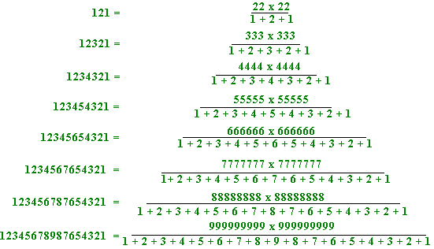
Det finnes masse forskjellig mønster og sammenhenger som er spennende å lete etter. Noen elever blir veldig fascinert av slike mønster og vil mer enn gjerne bruke tid på utforsking. Matematisk har dette større verdi enn bare å øve på tallregning. Det handler om å finne mønster og system, og ikke minst opparbeide en god tallfølelse.

Prøv følgende tall: 11, 11² , 11³, 11⁴, 101, 101², 101³, 101⁴, 1001, 1001², 1001³, 1001⁴

En annen morsom sammenheng er denne:
Start med 121. Del på 11. Det gir 11. Del på 11 igjen. Det gir 1.
Gjør det samme med 1234321 Det gir palindromene 112211 og 10201.
Forsøk med 12345654321 og 123456787654321!

8 x 8 + 13 = 77
88 x 8 + 13 = 717
888 x 8 + 13 = 7117
Fortsett videre!

Primtall kan også være palindromer. Første ramme viser tre eksempler på at tre etterfølgende primtall har en sum som er palindrom. Alle tallene i nederste ramme er primtallspalindromer.

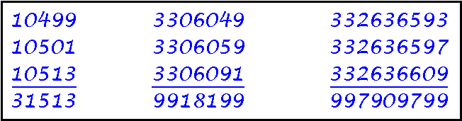

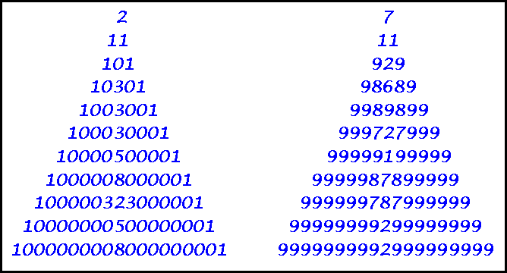

Finn ut mer selv eller se på følgende nettsider:
http://www.geocities.com/~harveyh/primes.htm#P
http://www.geocities.com/~harveyh/palindromes.htm#2002

